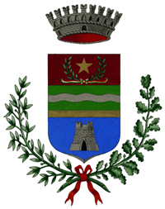

COMUNE DI GRIGNASCO
Provincia di Novara

I l S i n d a c o

Grignasco, lì 28.05.2020

Cari genitori,
il D.P.C.M. del 17 maggio scorso, all’articolo 1 comma 1 lettera c), ha previsto la possibilità di organizzare dal 15 GIUGNO 2020 lo svolgimento di attività ludiche, ricreative ed educative, anche non formali, al chiuso o all’aria aperta, con l’ausilio di operatori cui affidarli e con l’obbligo di adottare appositi protocolli di sicurezza predisposti in conformità alle linee guida indicate dal dipartimento per le politiche della famiglia.
Per consentirci di valutare la corretta necessità di spazi ed operatori nel pieno rispetto delle linee guida, è indispensabile conoscere con chiarezza il numero di bambini e ragazzi interessati a tale servizio entro e non oltre il VENERDI’ 5 GIUGNO 2020.
L’iniziativa è rivolta ai bambini e ai ragazzi attualmente iscritti alla scuola per l’infanzia, alla scuola primaria e alla scuola secondaria di primo grado.
Se il servizio è di vostro interesse Vi invitiamo a compilare e ritrasmettere, il modulo informativo che potete trovare sul sito del Comune.
Raccolte tutte le manifestazioni di interesse vi contatteremo per illustrarvi una proposta.

Solo successivamente, se riterrete la proposta consona alle vostre esigenze, si procederà alla formalizzazione dell’iscrizione.

A presto, un caro saluto
Il Sindaco
Katia Bui

